Учреждение образования «Гомельский торгово-экономический колледж» Белкоопсоюза

База данных учащихся группы
РУКОВОДСТВО ПРОГРАММИСТА
КП. 0470329.33

Разработал Д.Л. Ласута
Руководитель проекта Т.А. Авсиевич

Назначение и условие применения программы
Программа «Сотрудники» предназначена для структурирования данных в электронном виде.
Программа должна выполнять следующие функции:
- просмотр данных о работниках;
- добавления записей в справочники;
- сортировка записей;
- добавления записей в базу данных;
- изменения записей;
- поиск записей;
- экспорт данных в pdf формат;
- расчёт заработной платы работника;
- расчёт средней заработной платы на предприятии;
- конверт итоговой зарплаты в USD по текущему курсу.
Характеристики программы
Для работы с данной программой, должны быть выполнены следующие условия:
- ОС: Windows 8.1/10;
- Процессор: Intel Pentium III 800 МГц;
- Оперативная память: 256 Мб;
- Место на жёстком диске: 120 Мб;
- Периферийные устройства: Клавиатура, мышь, монитор.
Обращение к программе
Для установки программы необходимо вставить диск в компьютер, после чего откроется окно установки программы (рисунок 1), где пользователю будет предложено выбрать язык для дальнейшей установки:
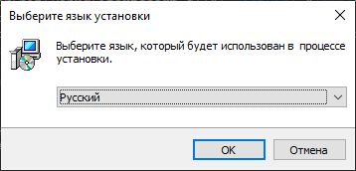
Рисунок 1 – Выбор языка установки
Следующее окно будет указывать путь установки программы, если нужно поменять его, нажмите кнопку «Обзор», после чего выберете место установки программы (рисунок 2):
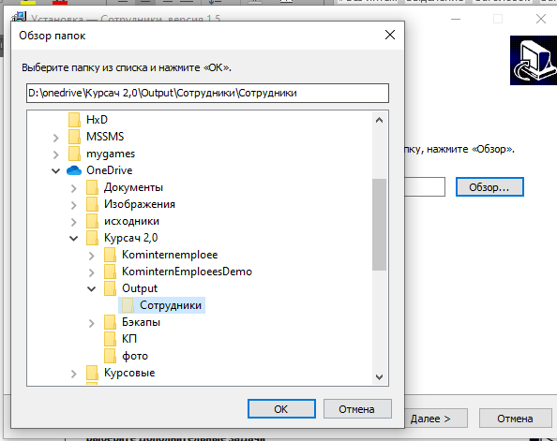
Рисунок 2 – Выбор места установки программы
После выбора места установки, жмём кнопку «OK», затем кнопку «Далее».
Далее будет предложено выбрать дополнительный параметр «Создать значок на рабочем столе» (рисунок 3):
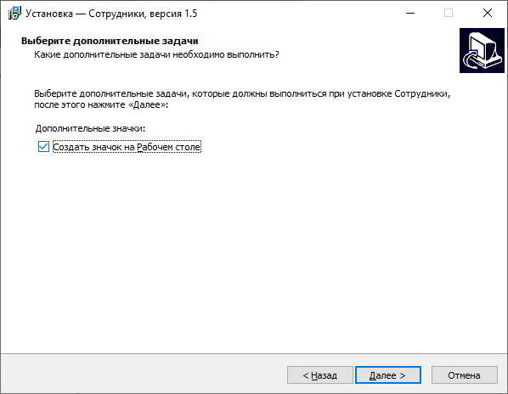
Рисунок 3 – Выбор дополнительного параметра
Программа готова к установке, жмём кнопку «Установить», (рисунок 4):
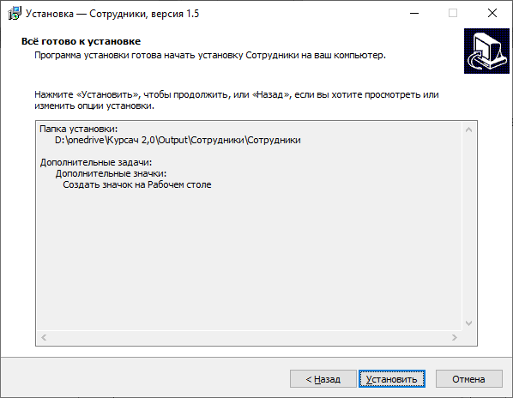
Рисунок 4 – Окно установки программы
После нажатия кнопки «Установить», будет отображаться процесс установки программы на жесткий диск (рисунок 5):
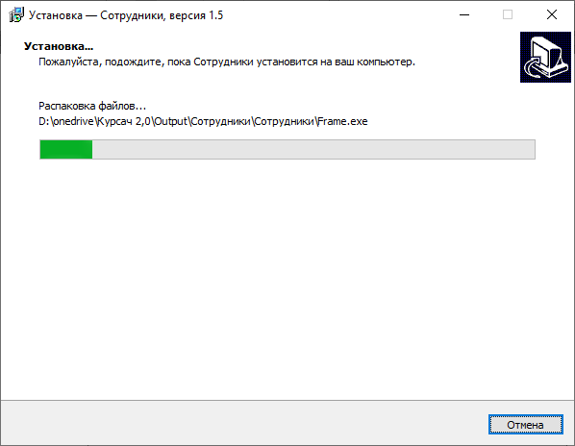
Рисунок 5 – Процесс установки программы
Для работы программы необходимо установить SQLLocalDB и .NET Framework 4.8. Просле заврешения установки основной прогрммы пользователю будет предложенно установить дополнительные компонеты для работы программы (рисунок 6):
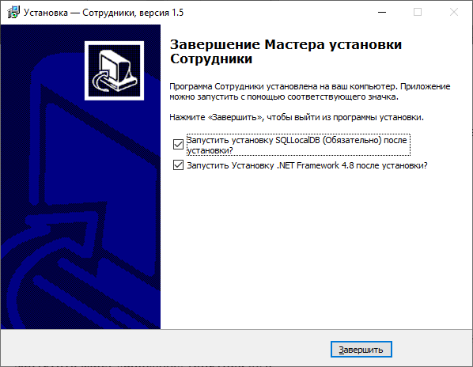
Рисунок 6 – Установка дополнительных компонентов
После нажатия наи кнопку «Заверщить» установка дополнителоьных компонетов начнётся автоматически.
Запуск программы непосредственно из папки, в которую она была установленна (рисунок 7):
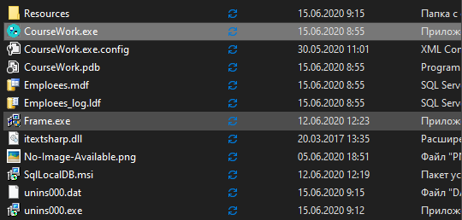
Рисунок 7 – Файл запуска программы из папки
При запуске программы появляется окно навигации (рисунок 8):
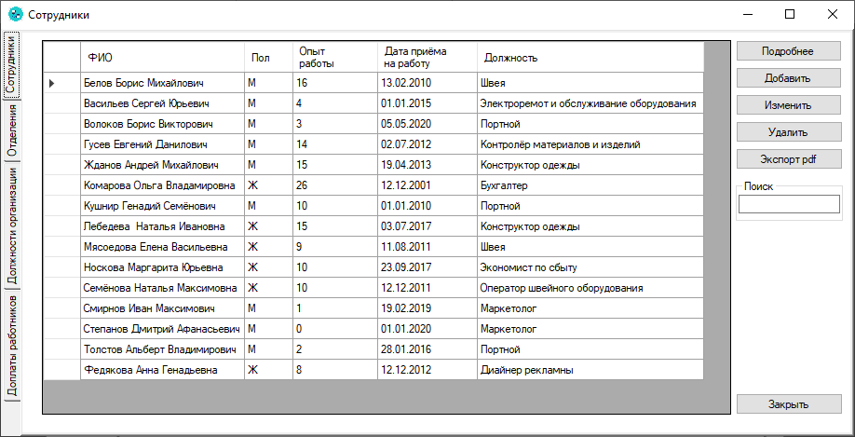
Рисунок 8 – Главное окно программы
Входные и выходные данные
В качестве входных данных служит созданная база данных в системе управления базами данных MS SQL Server Management Studio 2018 (рисунок 9):
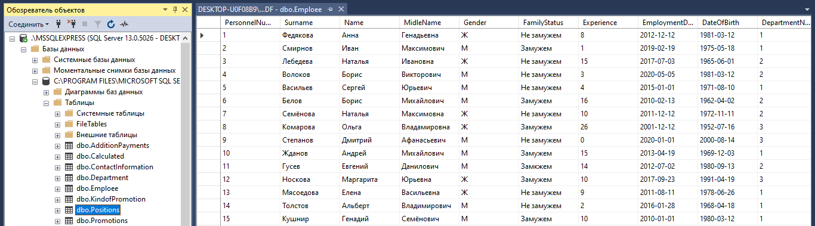
Рисунок 9 – Входные данные
Так же входными данными являются данные, которые вводятся в поля ввода при добавлении, редактировании записей, при задании критерия поиска.
Например, окно добавления записи содержит поля ввода значений полей новой записи (рисунок 10):
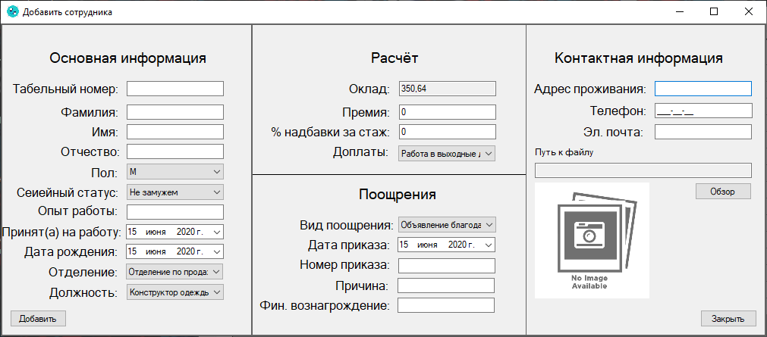
Рисунок 10 – Окно добавления новой записи

Сообщения
Перед удалением любой записи из БД появляется сообщение с подтверждением удаления выбранной записи (рисунок 11):
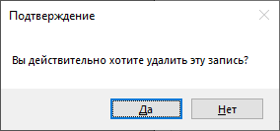
Рисунок 11 – Окно подтверждения удаления запси

При добавлении новой записи о сотруднике и вводе табельного номера уже существующего сотрудника появляется сообщение, говорящее пользователю об этом (рисунок 12):
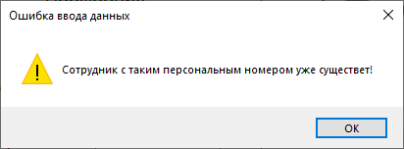
Рисунок 12 – Сообщение при вводе неверного табельного номера
При изменении записи появляется сообщение, говорящее об успешном изменении записи (рисунок 13):
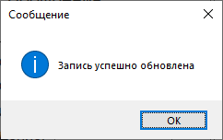
Рисунок 13 – Сообщение при изменении записи
При расчёте заработной платы работников при отсутствии интернет-соединения появляется окно с сообщением (рисунок 14):
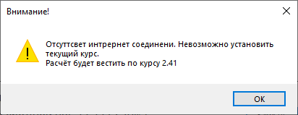
Рисунок 14 – Сообщение о курсе доллара при отсутствии
интеренет-соединения

